

H.265 4路智慧型4K
網路錄影主機
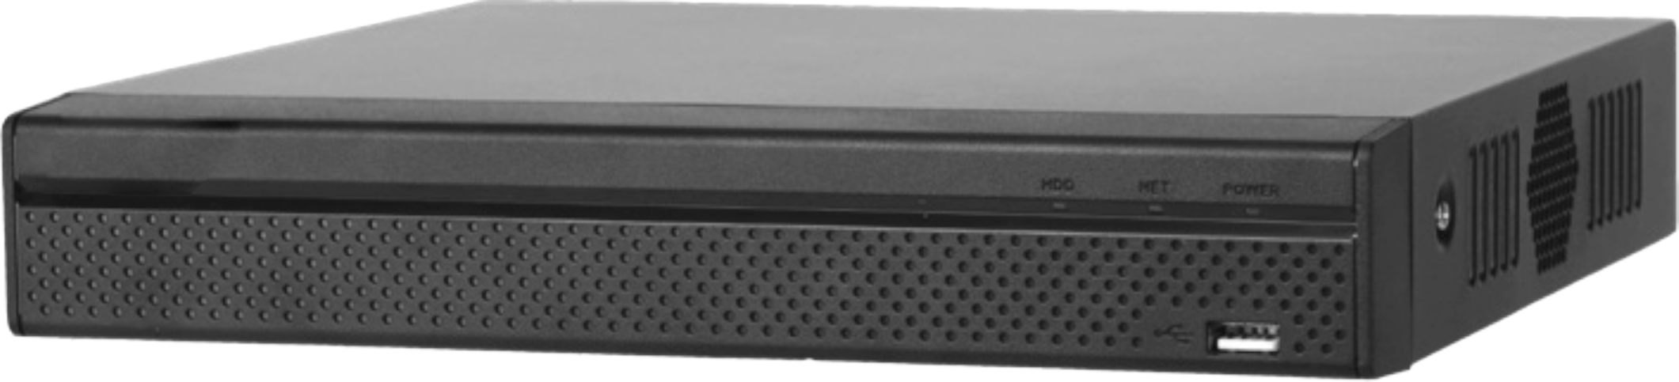
型號: NVR4104HS-4KS2



H.265 / H.264 影像壓縮
智慧搜尋、人臉偵測、絆線入侵、區域入侵、遺留/遺失物
高達2 路@4K、4 路@1080P 解碼
IVS 智慧型影像監控，最高80M 接入頻寬
最高支援8Mp 影像即時監看與影像錄影回放
可裝置1 個硬碟， 容量最大可達12TB
手機遠端監控(iPhone、iPad、Android)

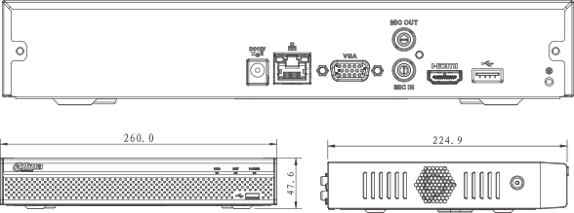

型號 | NVR4104HS-4KS2
主處理器 | 四核心嵌入式微處理器
操作系統 | 嵌入式Linux 作業系統
 | 影像/聲音
IP 影像輸入 | 4 路
雙向對講 | 1 路輸入，1 路輸出，RCA
 | 顯示
影像輸出 | 1 組HDMI、1 組VGA
顯示解析度 | HDMI：3840×2160、1920×1080、1280×1024、1280×720  VGA：1920×1080、1280×1024、1280×720
解碼能力 | 2-CH@4K(30fps)，4-CH@1080P(30fps)
分割畫面 | 1、4
OSD | 頻道名稱、時間、頻道鎖定、位移偵測、錄影
 | 錄影
壓縮 | H.265 / H.264
解析度 | 8MP、6MP、5MP、4MP、3MP、1080P、1.3MP、720P...等
錄影速度 | 80Mbps
每一路位元率 | 16Kbps~20Mpbs
錄影模式 | 手動錄影 / 排程錄影(定時、連續) / 位移(影像檢測：移動偵測、篡改、影像遺失) / 停止錄影
錄影時間長度 | 1~120 分鐘(預設60 分鐘)，事件前錄影1~30秒，事件後錄影10~300 秒
 | 影像偵測/警報
觸發事件 | 錄影、PTZ、巡視、影像推播、E-mai、快照、蜂鳴器、畫面提示
影像偵測 | 位移偵測、偵測區域396(22×18)、影像遺失和篡改
警報輸入／輸出 | N/A
 | 回放/備份
回放分割畫面 | 1 、 4
回放搜尋模式 | 時間/日期/位移/逐步回放/智慧搜尋(需搭配具IVS 功能網路攝影機)
回放功能 | 播放、暫停、停止、倒轉、快速播放、慢速播放、下一個文件、上一個文件、  下一個頻道、上一個頻道、全畫面、備份選擇、畫面縮放
備份模式 | USB 設備、網路備份
 | 網路
網路接口 | 1 組RJ45 port，10/100Mbps
PoE | N/A
網路功能 | HTTP、HTTPs、TCP/IP、IPv4/IPv6、UPnP、RTSP、UDP、SMTP、NTP、DHCP、  DNS、IP Filter、PPPoE、DDNS、FTP、SNMP、IP Search
最多上線人數 | 128位使用者
手機監控功能 | iPhone、iPad、Android
協議 | ONVIF 2.4、SDK、CGI




 | 儲存/輔助介面
內部硬碟 | 1 SATA Port (單顆支援12TB)
USB | 2 組 ( 前面USB 2.0，後面USB 3.0 )
 | 電源/環境/外觀
電源供應 | DC12V 2A
電源功耗 | <6.3W (無硬碟)
工作環境 | -10℃~+55℃，氣壓86~106kpa
尺寸 | 1U，260×224.9×47.6mm
重量 | 0.8kg (無硬碟)
※型錄規格若與實機不符,以實機為準.
※本公司保留修改此規格之權利，修改後不另行通知，實際內容請隨時來電洽詢.

